ЛГК-22 |  | Карусель с полом
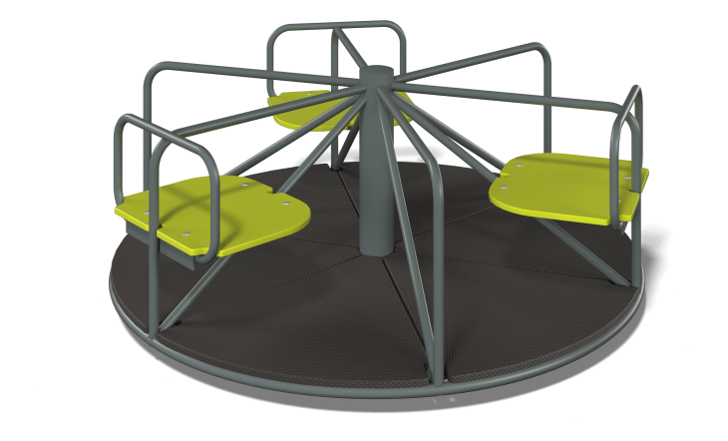

Размеры, мм: | 1650x1650x650 | Вес, кг: | 125
Характеристики материалов
Материалы: влагостойкая березовая фанера, металл, акриловая краска, порошковая краска.
Центральная ось подшипникового узла изготовлена из цельного металлического круга с посадочным диаметром 45 мм. Подвижная часть карусели вращается на двух радиально-упорных роликовых подшипниках, установленных в трубу диаметром 108 мм со стенкой 5 мм. Каркас подвижной части цельно - сварной и изготовлен из трубы диаметром 26,8 мм, на котором размещены три сиденья из фанеры толщиной 21 мм. Пол изготовлен из ламинированной влагостойкой фанеры толщиной 15 мм с антискользящим покрытием. Фанерные сидения окрашены в два слоя акриловой краски и имеют специальное покрытие - антиграффити. Все имеющиеся металлические детали покрыты порошковой полиэфирной краской. Весь крепеж оцинкован.

